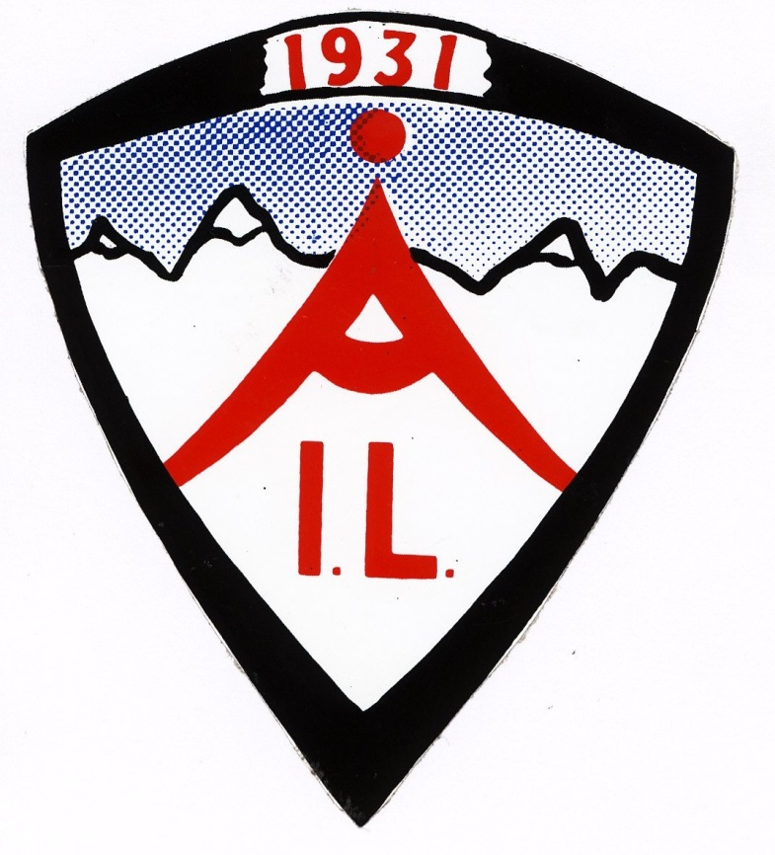

Håndbok for fotballen
i
Åseral Idrettslag

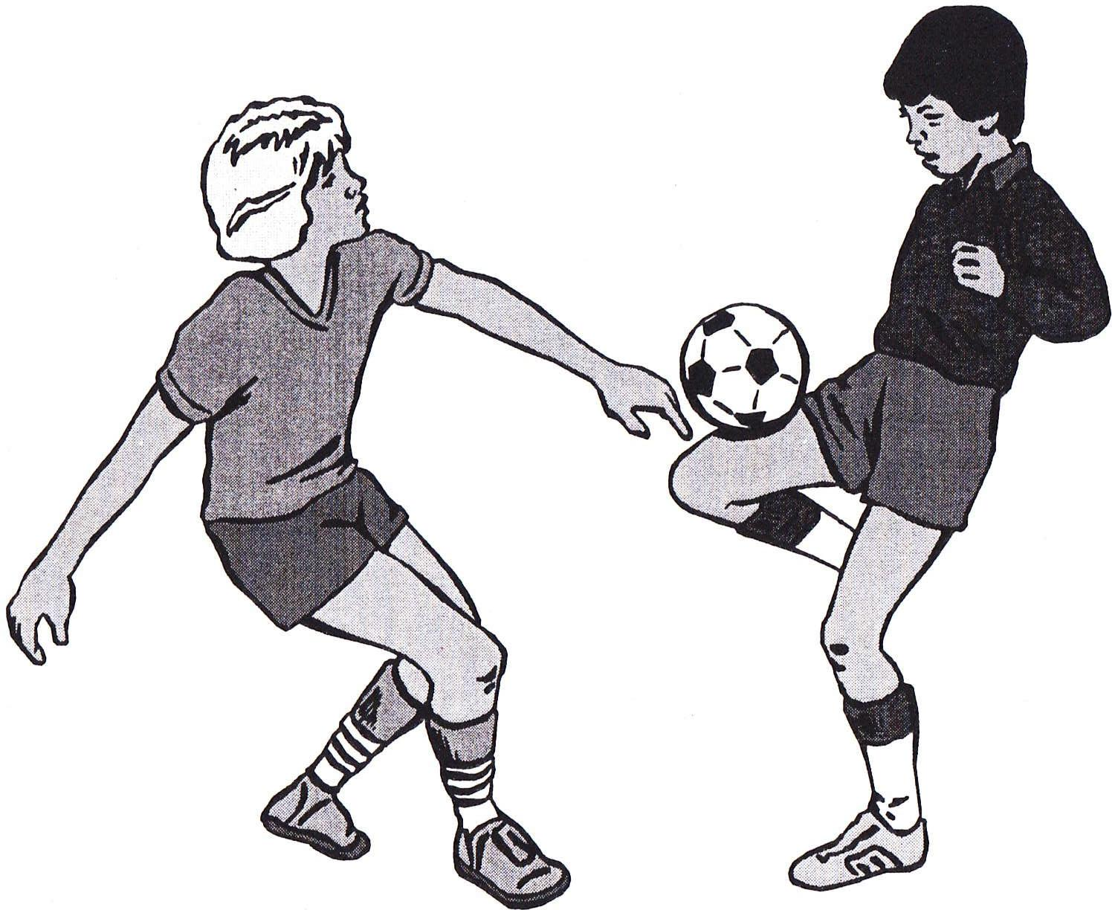

Innledning.

Åseral Idrettslag presenterer sin håndbok for fotballen. Boka er ment som en informasjonsbok for trenere, oppmenn, tillitsvalgte,
foreldre og aktive fotballspillere i idrettslaget.
Vår primære målsetting er å legge forholdene til rette slik at alle som ønsker det skal få anledning til å delta i våre fotballaktiviteter. I tillegg ønsker vi å sette enkeltspilleren i fokus, med riktig utfordring til rett tid. Å legge forholde til rette for barn og ungdom er en stor utfordring. Det er derfor nødvendig å delegere oppgaver, ansvar og forpliktelser. Uten støtte fra foreldre, lagledere og trenere kan vi ikke klare denne utfordringen.
Enkelte oppgaver er mer krevende enn andre. Deltakelse i cup'er og andre arrangementer krever en del arbeid. Vi håper derfor på godt samarbeid med foresatte, slik at vi får gjennomført ting i henhold til planene.

HVA ER BARNEFOTBALL?

Barnefotball er all fotballaktivitet for spillere i alderen 7 til og med 12 år.
Barnefotballen er en del av breddefotballen — den del av Norges Fotballforbunds virksomhet som skal gi alle som ønsker det en mulighet til å spille fotball.
Det viktigste kjennetegnet for breddefotballen er å gi tilbud tilpasset spillernes alder, ferdigheter og ambisjoner.
Åseral Idrettslags fotballavdeling har som hovedmål å gi tilbud der spillerne opplever trivsel, glede og mestring både i trening og kamp. Spillerne skal gis muligheter til å lære fotballspillets helhet og utvikle individuelle og sosiale ferdigheter.

For oss er det viktig å legge forholdene best mulig til rette slik at flest mulig barn trives i kontakt med fotballidretten og fotballmiljøet. I dette ligger det store utfordringer og et klart krav om å ta hensyn til barnas beste, være fleksibel i forhold til ulike behov og til å innby til forståelse og samarbeid med andre idretter der det er naturlig.
Alle som er med skal kunne oppleve gleden ved å spille. Å etablere gode miljøer sosialt og sportslig er viktig for oss.

Barnefotball er lek, og lek skal være gøy

Barnefotballen er barnas første møte med organisert fotball. Organisert i den form at man har drakter og spiller på baner. Men husk at dette skal være lek — ikke blodig alvor. Det sistnevnte møter man tidsnok, og førsteinntrykket betyr mye for lysten, ja, kanskje alt. La barna ha det gøy, la dem leke — og la resultatet være underordnet. Det viktigste resultatet vi kan få er blide og tilfredse barn som får utfolde seg i en lek sammen med sine venner.
I "gamle dager" traff man vennene sine på løkker og andre fristeder. Her lekte en — og her spilte man fotball. Derfor er det viktig å huske at også i dag søker barna til fotballen først og fremst for å være sammen med vennene sine. Det er dette samholdet vi skal framelske — og det er et slikt samhold som skaper lagånd. La derfor vennene og skolekameratene trene og spille sammen, på samme lag.
Ingen blir bedre av å sitte på benken og alle synes det er gøy å spille fotball. Dessuten er det ingen som vet hvem som blir best som voksen. Husk det er sjelden "barnestjernene" som blir "voksenstjerne".
Som vi har sagt tidligere kan alle barn delta, ingen er for dårlig og ingen er for god. Det er derfor viktig å bygge på prinsippet om jevn motstand både i kamp og trening. Ingen liker å tape. Ta seier og tap med fornuft — tåler de voksne å tape, lærer barna det også. Fotball er et lagspill hvor alle taper og alle vinner. Seier og tap deles av alle.
Det normale må være at barn gjennomfører flere treninger enn kamper pr. uke. Barna må oppmuntres til å trene utenom felles treninger. For mange og for hyppige kamper kan være et hinder for sportslig og sosial utvikling. Spillere under 10 år bør maksimalt spiller 20 kamper pr. år og spillere mellom 10-12 år bør maksimalt spille 25 kamper pr. år.
Allsidig idrettserfaring er positivt med tanke på barns generelle utvikling og kan også være positivt for utvikling av fotballferdigheter. Barna bør derfor oppmuntres til å delta i flere idretter og idrettstilbudene må koordineres slik at det er mulig å delta i flere aktiviteter. Fotball i vinterhalvåret må være frivillig, og alle må få spille på laget selv om de ikke deltar på treninger hele året.

LA OSS GÅ SAMMEN OM GLA'FOTBALL I ÅSERAL

Barnefotball skal være en positiv opplevelse som fører til varig interesse for å delta i spillet. Barna skal få oppmuntring og veiledning slik at de utvikler sine ferdigheter og ser framgang. Men det skal også legges vekt på å lære dem å innordne seg i en gruppe og bidra til å gjøre noe sammen til felles beste. De voksne må gjøre hva de kan for at alle skal trives med barnefotball. Og husk: DU er et forbilde — barn har en egen evne til å gjøre som du gjør, ikke som du sier.
I arbeidet med barnefotballen fremover legges det vekt på:
- Gode miljøer
- Skape interesse for spillet og lagsmiljøet i stedet for å legge vekt på rangering og utvelging
- Legge vekt på opplevelsen "der og da" i stedet for systematisk arbeid mot langsiktige mål.
- Unngå prestasjonspress og elitetenkning
- Ledere og trenere må ikke kreve mer av spillerne enn det som kan forventes av den aktuelle aldersgruppe
- "Topping" av lag skal ikke forekomme i barneidretten — alle stiller likt i utgangspunktet og jevnbyrdighet skal etterstrebes.
- Innlæring skal skje gjennom praktisering i lystbetont fotballaktivitet
Vi ønsker at alle lag skal ha en trener og to foreldrekontakter/oppmenn. Dette er viktig for å ivareta ulike behov og tilrettelegge aktiviteten hos spillerne. Det oppfordres til å være med laget, vi skal love deg at du vil oppleve dette som et positivt minne for livet.

UNGDOMSFOTBALL.

Ungdomsfotballen favner spillere i alderen 13 -19 år.

Vårt hovedmål er å gi et variert tilbud som gir spillerne mulighet til å velge ut fra forskjellige ambisjonsnivå. Aktiviteten må tilrettelegges slik at det dannes grunnlag både for langvarig deltakelse i fotball og for fremtidige prestasjoner. Læring skal komme før krav om prestasjon.
Vi ønsker at ungdommen skal gis medbestemmelse og innflytelse, og på denne måten få trening i å ta ansvar for seg selv og andre.
Det viktigste for å beholde spillerne lengre blir å gi et tilbud til alle både i trening og kamp. Lagmiljøene må inkludere både sportslig og sosialt.

HOLDNINGER.
- Åseral Idrettslag fotball er svært opptatt av at vi opptrer med riktig holdninger. Vi ønsker også å være i forkant av problematikken gjennom klare retningslinjer og samtaler med miljøene. Gode holdninger kommer ikke av seg selv, her har vi alle et ansvar.
- Vi ønsker at alle skal føle trygghet hos oss.
- Mobbing tillates ikke. Dersom dette forekommer, skal det øyeblikkelig innrapporteres til styret.
- Vi tillater ikke banning på trening og kamper.
- Vi forventer at alle rydder opp etter seg. Dette gjelder både på treninger, hjemme- og bortekamper.
- Med gode holdninger og respekt for hverandre vil lagene få en stor styrke.
- Fremstå som et godt eksempel for andre

OPPMENN/LAGLEDERE OG TRENERS ANSVAR FOR HOLDNINGER OG MILJØ
Møt godt forberedt til trening og kamp.
- Hvilke aktiviteter skal brukes?
- Hvem skal jobbe sammen?
- Hvor skal treningen foregå?
- Hvilke utstyr trenger jeg som trener?
- Hensikten med de forskjellige øvelser?
- Hvilke begrensninger/regler skal følges?
- Ikke for strukturert blant de yngste.

HUSK! BARNAS OPPFØRSEL BLIR OFTE ET
SPEILBILDE AV DIN.
Beregn god tid — kom ikke for sent.
Skaff stedfortreder om du ikke selv kan komme.
Barn skal ikke overlates til seg selv.
Ta deg tid til individuell behandling.
Vær tålmodig, husk at læring tar tid.
Vær positiv — bli et eksempel.
Trekk fram det positive.
Gi mye ros.
Selvtillit viktigere en talent.
Tenk alltid over hva du sier.
Sorg for at miljøet blir bra.
Få med alle
Ikke aksepter intern krangling.
Sett regler, bestemmelser og konsekvenser ved brudd.
Husk! Den strengeste straff du kan gi et barn, er å overse det.
Gi alle en reel sjanse.
Alle barn/unge er forskjellige.
Ikke uvanlig med fem års forskjell i modenhet.
Gi individuell hjelp.
Oppfølging av enkelte spillere.
Husk! Den gode fotballspilleren må ha et variert ferdighetsreportoar.

SETT TRYGGHET I SENTRUM.
Lær deg det grunnleggende om behandling av fotballskader. Ved hodeskader må lege kontaktes.

Gi barna ansvar — begynn i det små.
Start med ordensmann.
Følg spillets intensjoner og regler.
Vis vanlig folkeskikk.
Gi positive tilrop.
Godta dommeravgjørelser.
Vær opptatt av "fair play".
Slå hardt ned på banning blant spillerne.

Avslutning av en treningsøkt.

Det bør være naturlig og obligatorisk at utøverne gis ansvar i forhold til
- Innsamling og plassering av utstyr
- Rydding i garderobe
- Hva de kan øve på til neste trening

GENERELLE FORHOLD
Alle spillere på samtlige nivåer skal være klar over følgende:
- Fotball er et lagspill hvor alle hjelper alle. Ingen gode resultater uten at
lagfølelse/lagånd er tilstede.

- Alle skal kjenne til de regler som er satt opp for fotballspillet.
- Alle skal vite at de i ÅSERALSDRAKTA representerer idrettslaget og følgelig oppfører seg i henhold til våre retningslinjer.
- Selvdisiplin er viktig. Det er nødvendig å ha respekt for dommer/linjemenn.

Tillitsmenn.
Generelle retningslinjer for trenere/oppmenn/foreldrekontakter.
Gi spillere opplæring og informasjon om følgende forhold:
- Presist oppmøte til trening og kamper.
- Ha med riktig trening/kamptøy.
- Holde treningsutstyr — spesielt skotøy i topp stand.
- Røyking er ikke tillatt under trening og ved kampoppmøte.
- Utvise respekt for dommere/banemester/trener og lignende.
- Spillere skal alltid gi beskjed når de ikke kan møte til trening/kamp.
- Viktig med riktig kosthold.
- Egentrening er viktig for spillerens utvikling.
- 2 "tillitsmenn" bør det være på kampene som påser at ingen har glemt noe og at opprydding fra laget er perfekt.

Trenere/oppmenn skal legge vekt på følgende forhold i sin adferd ovenfor spillere.

- Vær oppmerksom på at unger har behov for mye ros og oppmuntring.

- Behandle alle likt.

- Være konsekvent i behandling av spillere. Lytt til den enkeltes forklaring før eventuelle tiltak iverksettes.

- Sørg for at alle blir informert om lagoppstillinger/kamper og lignende

- Være et forbilde når det gjelder å overholde de retningslinjer som gjelder for arbeidet i junioravdelingen.

- Alltid huske at fotball skal gjøres enkelt og lystbetont.

- Etter beste evne tilføre spillere klubbfølelse. Engasjere spillere i miljøskapende aktiviteter.

- Ikke kommentere i andres påhør. Ikke kommenterer enkeltheter etter tapt kamp.

- Søke å få kjennskap til de forskjellige spilleres eventuelle problemer slik at disse kan hjelpes og utvikles. Støtte opp om personer som trenger litt ekstra hjelp.

- Sørge for at alle betaler for medlemskap/treningsavgift. Motivere/forklare om hvorfor dette er nødvendig.

Instruks for oppmenn.

Oppmannen/foreldrekontakten skal administrere laget i samarbeid med treneren. Hun/han skal i størst mulig grad følge alle lagets kamper.
Oppmannen skal skaffe fortegnelse over alle aktuelle spillere. Denne fortegnelsen skal inneholde spillerens navn, adresse, telefon, fødselsår og pårørende.
Oppmannen er ansvarlig for de økonomiske midler som er avsatt til drift av laget og at budsjettet ikke overskrides. Utgifter utover det budsjetterte skal på forhånd klareres med styret.
Oppmannen skal kontrollere at spillere er medlem av Åseral idrettslag og rapportere nye spillere.

Hovedregel er at kjøring til bortekamper skal foregå med privatbiler. Husk! Bruk bilbelte og overhold trafikkreglene. Det bør i størst mulig grad benyttes foreldre til transport. Sett opp kjøreliste så tidlig som mulig og fordel kjøringen best mulig på flest mulig.
Til hjemmekampene må oppmenn, evt.sammen med andre:
- Gi skriftlig beskjed til motstander og dommer om kampsted og tid.
- Være vertskap for de gjestende lag og dommer.
Sørge for nødvendig materiell:
Drakter, evt.vester for besøkende lag
Førstehjelpsutstyr
Matchball og ekstra ball
Drikke til spillere
Ta imot dommer og gjestende lag på en hjertelig måte
Anvise garderobeplass og gi nødvendig informasjon

Før kamp:

Kontroller at alt utstyr er i orden

Under kamp:

Oppholde seg i nærheten av innbytterbenken

I pausen:

Holde orden, oppmuntre og holde uvedkommende borte

Etter kamp:
Takke dommer og gjestende lag
Sørg for dommererklæring i tilfelle skader. Betaling av dommer.
Årsrapport skal skrives til styret ved sesongslutt. Den skal inneholde navn, fødselsår og antall kamper for den enkelte spiller. Ellers bør årsrapporten fortelle om lagets aktivitet i året som har gått.
Påmelding av lag til turneringer, cuper og lignende må ikke skje uten at saken er tatt opp med fotballstyret og evn.styret i idrettslaget.

Oppmann og trener er i fellesskap ansvarlig for det utstyr som blir utlevert.

DOMMERE.
Husk! Dommeren er en som veileder oss — ikke straffer oss.

NFF' lagsforsikring.
1 5

Alle spillere under 16 år er automatisk forsikret gjennom lagsforsikringen, som klubben må betale for at laget skal få delta i obligatoriske kamper. Alle spillere må ha betalt medlemsavgift for at denne forsikringen skal gjelde spilleren.
Forsikringen trer i kraft fra det øyeblikk premien er betalt. Dette gjelder alle kamper og på felles trening.

Melding om skade.

Når en fotballskade antas å gi rett til erstatning, skal skaden straks meldes på "Skademeldingsskjema". Dette skjemaet fås ved henvendelse til styret i idrettslaget. Når skaden skjer under kamp, må skademeldingen bekreftes/attesteres av kampens dommer. Ved skade under trening/reiser attesteres skademeldingen av trener eller lagleder og påføres klubbens stempel. Skademeldingen leveres styret, som videresender.
Skader som ikke blir meldt innen 3 mnd. etter skadedato, skal sendes direkte til Norges Fotballforbund, boks 3832, Ullevål Hageby, 0805 Oslo.

Oversikt over spillere.
Når det gjelder oversikt over spillere, må dette sendes inn til styret hver ny sesong. Føler lagledere at de ikke har dette helt klart ønskes det at de sender inn den oversikt de har.
Vi ønsker følgende opplysninger:
Navn, adresse, telefonnummer, fødelsår og pårørende

Til alle foreldre.
Barnefotball er organisert fotball for små føtter.
I fotballaktivitet for jenter og gutter helt ned i 7-8 års alderen er det lagt stor vekt på å gi et tilbud som passer til små føtter, små lag, små baner, små mål, små baller og forenklede regler. Dette er gjort for at alt skal bli mest mulig lek og moro. Dommeren skal veilede spillerne — ikke straffe.
Fotball for de yngste har blitt en suksess. Det kryr av barn som sparker fotball. Men allikevel er det ikke alle som syntes at dette er like gøy. Kanskje glemmer vi voksne at det skal være en avstresset og lekbetont fotball for de yngste. Ofte blir voksenfotballen lagt til grunn. Betyr egen prestisje mer enn at barna skal ha det gøy? Vi ser dessverre at mange voksne maser og dirigerer. Betyr resultater og tabeller mer enn at barna får utfolde seg i uhøytidelig fotball-lek?

Foreldrevettregler:

Som foreldre kan du bidra til å gjøre barnefotballen til en opplevelse for barna. Her er noen huskeregler:
- Møt fram til kamp og trening — barna ønsker det.
- Gi oppmuntring til alle spillerne under kamp — ikke bare din datter eller sønn.
- Oppmuntre i medgang og motgang — ikke gi kritikk.
- Respekter lagleders bruk av spillere — ikke forsøk å påvirke han/henne under kampen.
- Se på dommeren som en veileder — ikke kritiser hans/hennes avgjørelser.
- Stimuler og oppmuntre ditt barn til å delta — ikke press det.
- Spør om kampen var morsom og spennende — ikke bare om resultatet.
- Sorg for riktig og fornuftig utstyr er i orden — ikke overdriv.
- Vis respekt for arbeidet klubben gjør — ta initiativ til årlig foreldremoter for å avklare holdninger og ambisjoner.
10 Tenk på at det er ditt barn som spiller— ikke du.

BLI MED OSS.
Kanskje har kontakten med fotball gitt deg lyst til å påta deg trener- eller lederoppgaver innen fotballen. Klubben trenger frivillige. Vær velkommen som aktiv medhjelper — til enkle oppgaver og arbeid med barn.

HJELP TIL MED Å GJØRE FOTBALL GØY!
